附件1：

云南省大学生创新创业训练计划项目
立项申请表

推 荐 学 校： 云南大学
项 目 名 称： 高层建筑立体绿化植物造景模式分析评价及研究——以昆明市商住建筑为例
项目 申报 类别： 创新训练
所属一级学科名称： 城市规划
申 请 人： 葛瑜婷
所在学院及年级： 城市建设与管理城建学院11级城市规划
指 导 教 师： 姜鹏
单位和职称： 城市建设与管理学院城市规划系 讲师
填 表 日 期： 2013年 5月8日

云南省教育厅制
2012年2月

填 表 说 明

1.《申报书》各项内容，必须实事求是，表达要明确严谨，并要求打印或用钢笔填写。页面不够时可加页，不得破坏后面表格的完整和美观。对于填写不合要求、内容含糊不清、字迹潦草者，不予受理。
2. 该《申报书》为A4 纸，各单位或个人可以从云南省教育厅高等教育处网站自行下载或翻印，但格式、内容、大小应与原件相同。
一、项目申请人情况
申  请  人 | 姓 名 |  |  | 葛瑜婷 |  |  |  | 性别 | 女 |  |  | 民族 | 汉 |  | 出生日期 |  |  | 1992.4.29
申  请  人 | 所在学院 |  |  |  |  | 城市建设与管理学院 |  |  |  |  |  | 专业、班级 |  | 11级城市规划
申  请  人 | 项目名称 |  |  | 高层建筑立体绿化植物造景模式分析评价及研究——以昆明市商住建筑为例
申  请  人 | 通讯地址 |  |  | 云南大学呈贡校区楠苑3幢A-214 |  |  |  |  |  |  |  |  |  | 电话 |  |  | 14787809917
项目类别 |  |  |  |  |  | ■ 创新训练 □ 创业训练 □ 创业实践
项目周期 |  |  |  |  |  | 2年 |  |  |  | 所属学科专业 |  |  |  |  |  |  | 城市规划
申请人参加科研的经历
自何年月 |  |  | 至何年月 |  |  |  |  | 参加的项目 |  |  |  |  |  | 担任的工作
项目组其他成员（不超过5人，不包括申请人和指导教师）
姓 名 |  | 性别 |  |  | 年级 |  | 所在学院 |  |  |  | 专 业 |  |  |  |  | 分 工 |  |  | 签 名
李欣格 |  | 女 |  |  | 2010 |  | 城建学院 |  |  |  | 城市规划 |  |  |  |  | 收资、整理 |  |  | 李欣格
范欢 |  | 女 |  |  | 2010 |  | 城建学院 |  |  |  | 城市规划 |  |  |  |  | 收资、整理 |  |  | 范欢
唐爽 |  | 男 |  |  | 2011 |  | 城建学院 |  |  |  | 城市规划 |  |  |  |  | 调查、整理 |  |  | 唐爽
王鑫 |  | 男 |  |  | 2010 |  | 艺术与设计学院 |  |  |  | 景观艺术设计 |  |  |  |  | 调查、整理 |  |  | 王鑫
二、拟申报项目情况
（一）项目介绍
（研究目标、研究背景及现状、工作原理和方案设想、计划进度安排等）
- 研究目标
通过调查昆明市现有的高层建筑（以商住建筑和商务建筑为主）屋顶绿化、垂直绿化的植物生长现状、类型、种类、配置方式等方面，对其植物造景进行分类，并运用花园设计及植物配置原则，结合生态学、建筑学、美学等知识对昆明市现有典型屋顶绿化、垂直绿化的植物造景模式进行分析和评价，总结并绘制出适合建筑实施的优秀植物造景模式，为城市高层立体建筑植物造景提供参考依据。
- 研究背景及现状
经济发展导致城市不断扩张，城市人口增加，建筑密度变大。在城市生态环境中起到调节作用的绿地面积越来越少，“温室效益”、“热岛效应”、大气污染等生态环境日益严重。在城市面临生态转型，绿化成为城市质量要素的今天，建筑也必须实现从传统的修筑模式向高效持续立体发展的模式转变。而绿化则在建筑的模式转型中担当着不可缺少的角色。我们在绿化中，不仅要注重建筑周围环境的地面绿化，还应探索发掘建筑的垂直方向绿化。如今立体绿化已经成为解决环境问题和用地矛盾的途径之一，立体式的绿化在建筑中的运用也越来越受到重视。
目前，在阳台或屋顶上悬挂或种植绿色植物的做法在欧洲十分普遍。立体绿化除了能提升城市景观形象，还能带来经济效益（它作为有价值的宜人场所，能够使其所在的建筑物增值等）、社会效益（它能够拉近邻里之间彼此的距离，能够提供丰富多彩的社区功能）、环境效益（它最显而易见的功能是有助于美化都市视觉环境，调节城市的气候以及保水性等），可见屋顶花园、垂直绿化在城市建设中起到非常重要的作用。
我们对昆明立体绿化的实地调查发现存在如下问题：
- 植物物种多样性不够高，优良乡土物种的运用较少。
- 植物栽植过密等不合理现象影响植物正常生长，降低了其功能价值及美观价值。
- 植物造景与建筑风格缺乏呼应，从物种选择到配置都没有体现个性及对建筑特色的反映，未形成较好的视觉景观效果。
- 设计缺乏规范化的理论依据作指导，手法凌乱。

- 工作原理和方案设想
一、研究方案
1、文献调研法
文献调查主要通过以下几种方式：
1.1通过网络途径进行检索。主要使用中国期刊网（CNKI）、超星数字图书馆、万维网、万方网等来进行检索和下载，得到相关文献。
21.2通过到图书馆、资料室、档案馆、书店等处查询，及到相关部门调研；通过借阅笔记、购买翻印等方式搜集纸质及电子文献资料。
2、实地勘察与访谈调研法
2.1对昆明市现有屋顶绿化的实例进行实地观察及数据收集；
2.2对公众进行全面的评价问卷调查，向专家咨询获得真实可靠的资料数据。
3、通过绘制表格对植物进行定性分析与定量分析
对文献资料、调研结论进行详尽分析选出具有普遍意义的物种。
绘制植物植物造景模式评价表格，设置对照组，统一变量后对选定的植物进行观察分析并对调查数据进行记录。
4、综合运用多学科知识：植物学、植物生理学、生态学、美学、建筑学等。

- 计划进度安排

三、研究内容及相关要点。
1.研究内容
本论文的主要研究内容包括：
(1)昆明市现有高层建筑屋顶绿化的主要植物种类；
(2)高层建筑绿地植物造景模式分类体系的研究分析；
(3)植物造景模式的组成；
(4)高层建筑植物造景模式的评价体系的研究；
(5)昆明市高层建筑绿地植物造景实例分析与评价。
2.研究对象
昆明已有的立体绿化——本项目具体研究的对象有：世纪俊园、时光俊园、都市名园、美璟欣城等居住建筑及具有屋顶绿化、垂直绿化的商业建筑、商务建筑等，如美辰百货等。
3.研究目标
探索出适宜用在昆明高层立体绿化的植物，加以整理和归纳，总结现有屋顶绿化、垂直绿化的特点和植物的地区适生性，探讨昆明立体绿化配置的合理模式，以实现景观优美、易管理且养护成本低的目标，为提高昆 明绿地率，打造立体式绿化系统，构建园林绿地城市作出贡献，为以后昆明发展立体绿化提供参考依据。
综述：
1.立体绿化研究现状分析
1.1国内发展及其研究现状
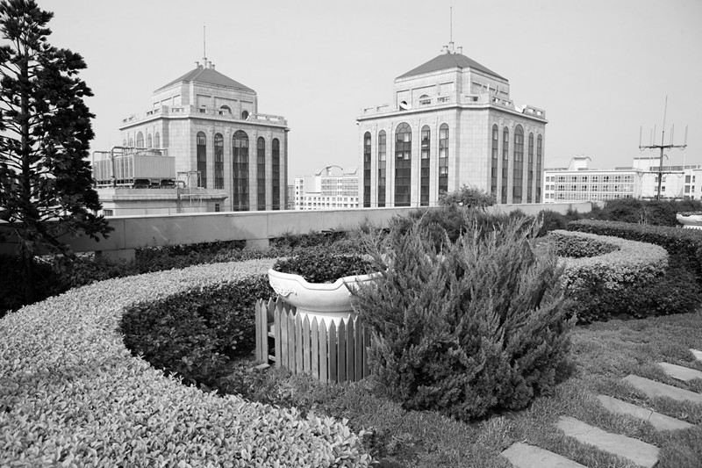
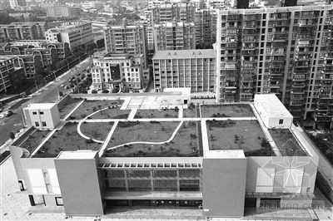
20世纪60年代，我国重庆、成都等一些城市利用工厂、车间、办公楼和仓库等建筑的平屋顶上的空地开展农副产品种植，已经起到了一定绿化的效果。70年代我国第一个大型屋顶花园在广州东方宾馆的10层屋顶上建成，二十世纪90年代之后，我国各地出现了许多各具特色的屋顶花园。
广州东方宾馆屋顶绿化
北京屋顶绿化

中国的城市已把屋顶绿化作为城市绿化的重要组成部分加以立法，将其纳入城市总体规划，统一布局，精心设计。2001年出台的《国务院关于加强城市绿化建设的通知》中强调要充分利用屋顶进行立体绿化。
但是总体来说，屋顶绿化还不够普及，建成的屋顶绿化也存在着各种各样的问题。对于种植层的构造、植物种类的选择缺乏完善的技术和筛选的标准，对于屋顶绿化改善环境的作用缺乏科学评价和正确认识等问题也制约着屋顶绿化的普及和推广。同时由于气候及经济等因素的影响，屋顶绿化的发展很不平衡。
1.2 国外发展及研究现状
国外对立体绿化的研究可以追溯到公元前600年左右的巴比伦城的空中花园。此后，世界各国对建筑和绿化艺术结合的追求从未停止。各国越来越强调屋顶绿化、垂直绿化在城市生态系统中的功能。在日本和韩国等国已经有相应的法律法规规定在一定程度上建筑必须和屋顶绿化配套。在德国，屋顶绿化率更是达到了80%。
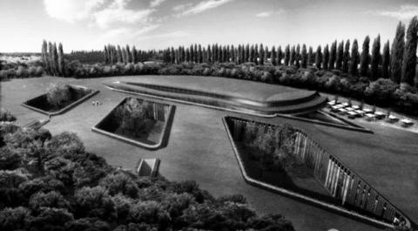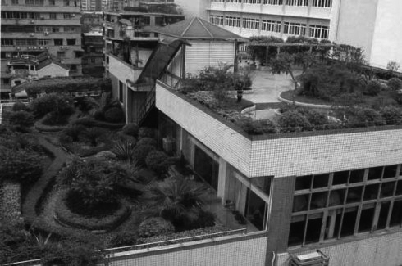
英国屋顶绿化
日本六本木新城立体绿化
技术上，由于近几年人们对“生态建筑”、“零能耗建筑”的研究越来越深入，西方国家在加大建筑绿化面积的同时，也寻求着新的建筑建构、建筑材料、物种组合来配合屋顶绿化、垂直绿化植被的推广以达到更好的生态效益。
2.选题意义
2.1、理论价值
立体绿化作为建筑绿地的重要组成部分，其绿化量的多少、植物配置的合理与否以及质量的高低都直接关系到建筑的整体景观，其在影响着人们日常生活的同时体现着一种新型现代建筑文化。 以往我们对立体绿化的研究多是从宏观规划的层面作粗略的指导，而理论化的指导还很不足。屋顶绿化、垂直绿化的植物造景从宏观
从概念到量化，从简单的“种树”到科学、自然、和谐的景观营造，是一项非常细致的工作。本项目综合分析建立评价模型，根据屋顶绿化、垂直绿化植物自身特性和形成景观的特殊性及要求，选择若干定性定量指标，建立指标体系,通过对定性指标的量化，应用综合评价模型对昆明屋顶绿化、垂直绿化的植物造景模式进行定量的评价。并通过评价结果，分析得到更为直观的结论。该评价体系有助于指导昆明屋顶绿化、垂直绿化的建设规划、设计和苗木引种生产，为昆明市以及其他地区建筑立体绿化的植物造景提供重要的参考和依据。
2.2、实际运用价值
实现商住建筑功能绿地的多元化发展，提高建筑环境质量。建筑绿化是城市园林绿地系统中的重要组成部分，是改善城市生态环境的重要环节。屋顶绿化、垂直绿化的实施是为在有限的功能用地条件下为市民创造更多卫生、安静、舒适、美观的休憩观赏空间，它在组织植物群体空间的多样化和赋予建筑地方特色方面有着不可替代的作用。随着人们物质生活水平的不断提高，对环境质量的要求也越来越高。但目前立体绿化仍然是城市绿化系统中的一个薄弱环节。在昆明市屋顶花园、垂直绿化快速建设发展的条件下，过去的建筑绿化往往侧重在物质环境的安排方面，对于社会效益、经济效益和环境效益的综合考虑显得不够。科学适宜的园林植物品种选择是实现城市屋顶园林规划和工程设计的先决条件和物质基础，决定着建筑绿化系统生态效益与综合功能能否充分、有效地发挥，关系到一个城市特色景观的形成，也关系到城市建筑立体绿化在使用过程中的稳定性、管理成本和生态服务功能体现。
我国城市人口密度大，土地资源十分紧张，地面绿化受到很大限制，城市大气环境普遍较差，推广立体绿化非常必要。我们要科学、合理、规范城市屋顶绿化、垂直绿化建设，让建筑的立体绿化更好地应用在城市建筑之中，提高城镇建筑质量，改善居住环境，美化家园。垂直绿化解决了建筑设施与绿化争地的矛盾，使园林与建筑更好结合，更具有特殊的现实意义和实践价值。
四、研究方案与技术路线
1、研究方案
1.1、文献调研法
文献调查主要通过以下几种方式：
1.1.1通过网络途径进行检索。主要使用中国期刊网（CNKI）、超星数字图书馆、万维网、万方网等来进行检索和下载，得到相关文献。
1.1.2通过到图书馆、资料室、档案馆、书店等处查询，及到相关部门调研；通过借阅笔记、购买翻印等方式搜集纸质及电子文献资料。
2.1、实地勘察与访谈调研法
2.1.1对昆明市现有高层建筑立体绿化的实例进行实地观察及数据收集；
2.1.2对公众进行全面的评价问卷调查，向专家咨询获得真实可靠的资料数据。
3.1、通过绘制表格对植物进行定性分析与定量分析
3.1.1对文献资料、调研结论进行详尽分析，选出具有普遍意义的物种。
3.1.2 绘制植物造景模式评价表格，设置对照组，统一变量后对选定的植物进行观察分析并对调查数据进行记录。
4.1、综合运用多学科知识：植物学、植物生理学、生态学、建筑学、美学等。
2、技术路线

流程 研究内容 研究方法
文献查阅
国内外垂直绿化植物研究现状
到已选出的建筑进行屋顶绿化调研
现场调查
分析图片
根据现在调研所的图片、样品等进行鉴定、分析、整理
数据测定
测定备选植物的光合作用及呼吸作用用用
模式分析
绘制各类植物光合作用和呼吸作用效用表格
根据表格设计植物搭配模式
从造景模式评价体系对备选植物分析析
评价分析
从美学的角度对造景模式进行分析

整理材料
整理调研结果
统计数据
制表
反 馈
成果制作
分析所得数据，给出选定植物在屋顶绿化、垂直绿化中造景模式
对昆明地区立体绿化方案作出建议
建设性建议
调查法
对照分析法

归纳法
专家咨询
定量分析法
定性分析法

计划进度安排
第一步：查阅图书资料、网上调查，完成课题中国内外对立体绿化植物的研究综述。实际走访并初步探析昆明市目前高层建筑的立体绿化植物选择现状及存在问题，完成项目申报书。（2013.5.1完成）
第二步：根据第一步相关的信息、资料、知识及项目申报书的要求确定要调查的昆明市的所有高层建筑屋顶绿化，并筛选出典型植物,制作观察记录表、调查分析表、项目经费报表、项目进度计划表，同时请指导老师给出建议。（2013.5.1—2013.8.1内完成）

第三步：根据已挑选出的植物进行植物造景搭配，分析不同植物造景模式下的景观效益并做记录。（2013.8.1—2013.10.1）
第四步： 整理和收集第三步观察记录和实验所得结果，查阅国内外资料，在指导老师的指导下分析研究,总结提出体系，撰写研究论文初稿。（2013.8.1—2013.10.1）
第五步：征询行业专家意见，修改完善研究论文。（2013.10.1—2013.12.1）
第六步：构建高层建筑立体绿化植物搭配模式。（2014.1.1—2014.6.1）
第七步：咨询相关专家，改善搭配模式。（2014.6.1-2014.10.1）
第八步：绘制高层建筑立体绿化搭配模式示意图。（2014.10.1—2015.3.1）
第九步：项目结题准备工作。（2015.3.1—2015.4.1）
第十步：结题验收研究项目。（2015.4.1—2015.5.1）
（二）项目自我评价
（创新点、实现的可能性、可操作性、可能存在的问题等）
本次研究的创新之处在于，在对昆明已有的屋顶绿化植物进行分析的基础上，推广高层建筑立体绿化模式，利用植物生理学的研究手段，对植物的环境效益和社会效益做出评价，选出最适宜在昆明用于立体绿化的植物，对昆明以后立体绿化植物选择方面提供参考和依据。
实现的可能性：实现的可能性较大。立体绿化的推广趋势显著。
可操作性：可操作性较强，对现有立体绿化做出分析后用图纸表示搭建意向。
可能存在的问题：立体绿化对建筑材料会有特殊要求，新型建筑材料未必可以跟得上立体绿化发展的脚步。

三、指导教师简况及对申请人和申报项目的评价
姓 名 | 姜鹏 |  | 性别 | 男 | 民族 |  | 汉族 |  | 政治面貌 |  | 党员 |  |  | 年龄 |  | 33
最终学历 | 研究生 |  | 职务 | 讲师 |  | 职称 |  |  | 无 |  |  |  | 专业 |  | 风景园林
所在学院 |  |  | 城市建设与管理学院 |  |  |  |  |  |  |  |  |  | 研究方向 |  | 城市生态与景观规划设计
通讯地址 |  | 云南省昆明市翠湖北路2号云南大学城建学院 |  |  |  |  |  | 邮编 |  | 650091 |  | 电话 |  |  | 13888199037
电子信箱(e-mail) |  |  | jiangpaul@126.com
当前从事的教学、研究工作简介：
本人讲授四门本科程课程《城市园林绿地规划》、《景观植物》、《城市生态与环境保护》及《种植设计》。主持一项省教育厅青年基金、一项校基金，参与两项国家自然科学基金和两项云南大学校基金。
对申请人的专业基础、工作态度、学风及研究能力的评价：
该组成员中在校本科生科研项目的资助下已对此次申请课题做过相关前期研究，具有一定的研究基础和资料积累；在前期研究中调研认真，态度端正。
通过前期工作，对科学研究有了一定认识及了解，通过训练具备了基本的科研素养。
对申请课题的价值、研究方案的可行性、工作基础等方面的评价：
垂直绿化是拓展城市绿地的有效方法之一，对构建复合绿地系统具有现实价值。研究思路清楚，摸清垂直绿化的现状是研究之基础，进而探讨合理且有效的垂直绿化模式使研究更加深入。调查范围明确，课题组成员有能力完成。前期校基金支持完成的成果使此次研究具有了一定的资料积累，让更一步的研究成为可能。
指导老师（签名）：姜鹏
2013年5 月 8 日
四、申请资助金额和经费预算
项目经费 | 资金总额及来源（单位：万元）
项目经费 | 共计 | 上级部门立项资助 | 学校配套经费 | 学院配套经费
项目经费 | 2．0 | 1.0 | 1.0
预算支出科目 |  | 支出金额 | 预算根据及理由
1、测试费、分析费 |  | 0．1 | 支付对现有立体绿化建筑及植物定量定性分析
2、图书、资料费 |  | 0．1 | 付费图书馆查阅资料、到相关部门查询资料信息、购置必要书刊或影音资料、下载网上付费资料
3、小型会议 |  | 0．1 | 听专业讲座和必要时需要有多媒体的房间和专家学者做交流
4、交通费 |  | 0．1 | 昆明市区调研及必要时访问专家所需的交通食宿
5、实验材料费 |  | 0．8 | 搭建必要的立体模型，绘制相应图纸所需材料费用
6、参观考查费 |  | 0．2 | 部分开发高层建筑参观费用
7、专家指导费 |  | 0．3 | 校外专家咨询指导，相关部门的咨询
8、其他 |  | 0．3
总计 |  | 2．0
（注：质量工程领导小组办公室将依据项目申请资助金额高低分批次评审遴选，且同一批次不合格项目不再进入下一批次遴选，请各高等学校对经费做合理预算）
五、审核意见
申请人所在学院审核意见：
该项目申报书中各项情况真实可信，经费预算合理，学院在经费和实验条件上将给与支持。学院将负责各方关系，给课题组成员提供最大方便，保证课题顺利进行。
学院同意立项。
学院负责人签名：
学院公章：

2013年5月8日
学校审核意见：
该项目经我校大学生创新性实验计划专家委员会评审、论证，该项目难度适合本科学生，符合创新性实验计划的理念，同意推荐该项目立项。如果该项目立项获批，学校将给予1:1的经费配套支持。
学校负责人签名：
学校公章：

2013年5月8日
云南省大学生创新创业训练计划工作领导小组审核意见：

□同意该项目为云南省大学生创新创业训练计划资助立项项目，资助金额 元。 □不同意立项建设。
云南省大学生创新创业训练计划工作
领导小组办公室（高教处代章）
年 月 日

